BAB IV

HASIL DAN PEMBAHASAN

4.1 Penelitian Pendahuluan
Data-data yang diperoleh pada penelitian ini adalah data untuk acuan pada penelitian utama. Adapun hasil dari penelitian pendahuluan ini yaitu

4.1.1 Penentuan panjang gelombang maksimum
Sebelum melakukan penelitian sebaiknya mengetahui panjang gelombang maksimum warna Remazol Navy Blue Scarlet. Panjang gelombang di dapat dengan hasil scan analysis yaitu menggunakan Spektrofotometer Carray 50 Variant. Hasil scan dapat dilihat pada Gambar 4.1 di bawah ini.

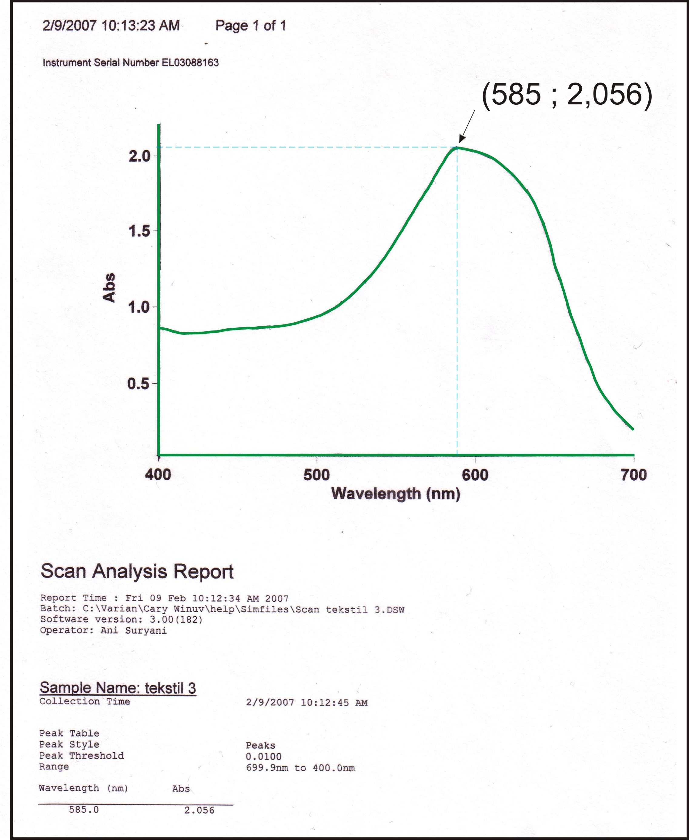

Gambar 4.1 Panjang gelombang
Berdasarkan Gambar 4.1 dapat dilihat bahwa panjang gelombang puncak terdapat pada panjang gelombang 585 nm dengan nilai absorban 2,056 yang merupakan panjang gelombang maksimum warna Remazol Navy Blue Scarlet berdasarkan hasil scan analysis. Sehingga panjang gelombang 585 nm digunakan untuk penelitian berikutnya.

4.1.2 Pembuatan kurva kalibrasi warna Remazol Navy Blue Scarlet
Untuk mengetahui konversi nilai absorban menjadi nilai konsentrasi warna Remazol Navy Blue Scarlet, maka dibuat kurva kalibrasi yang berupa persamaan linier dengan panjang gelombang 585 nm. Pada pembuatan kurva kalibrasi ini, konsentrasi warna yang digunakan adalah 0, 5, 10, 15, 20, 25, 30, 35, 40, 45, 50, dan 55 (ppm). Konsentrasi 55 ppm adalah konsentrasi maksimal yang bisa dibaca oleh spektrofotometer Hach. Hasil kurva kalibrasi dapat dilihat pada gambar 4.2 berikut ini :
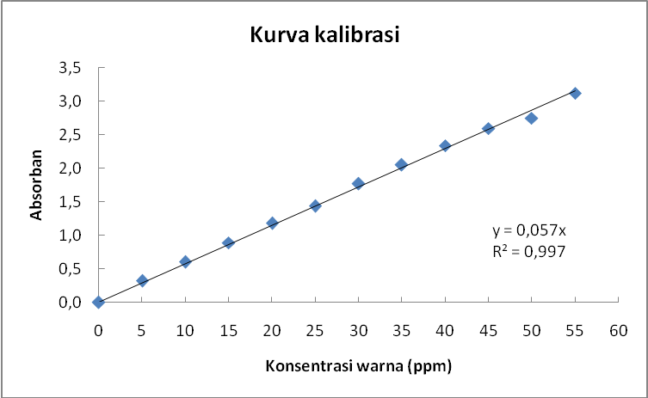

Gambar 4.2 : Kurva Kalibrasi

Dari kurva kalibrasi diperoleh persamaan garis regresi y=0,057x dengan faktor kepercayaan (R²) sebesar 0,997. Dimana y adalah nilai absorban dan nilai x adalah konsentrasi zat warna (mg/l). Persamaan ini dapat digunakan untuk menentukan konsentrasi warna yang dapat disisihkan oleh Advance Oxydation Processes.
4.1.3 Perbandingan pengolahan limbah menggunakan UV, O₃, dan UV/O₃
Penelitian pendahuluan ini ditujukan untuk mengetahui penyisihan terbaik terhadap warna Remazol Navy Blue Scarlet yang menggunakan UV 254 nm, O₃ dengan konsentrasi 13,75 g/m³, dan gabungan UV 254 nm/O₃ 13,75 g/m³. Adapun konsentrasi yang digunakan yaitu 80 ppm, dan waktu yang digunakan adalah 30 menit dengan pengambilan sampel setiap 5 menit sekali. Untuk hasil pengolahan secara jelasnya dapat dilihat pada Gambar 4.3 berikut ini :

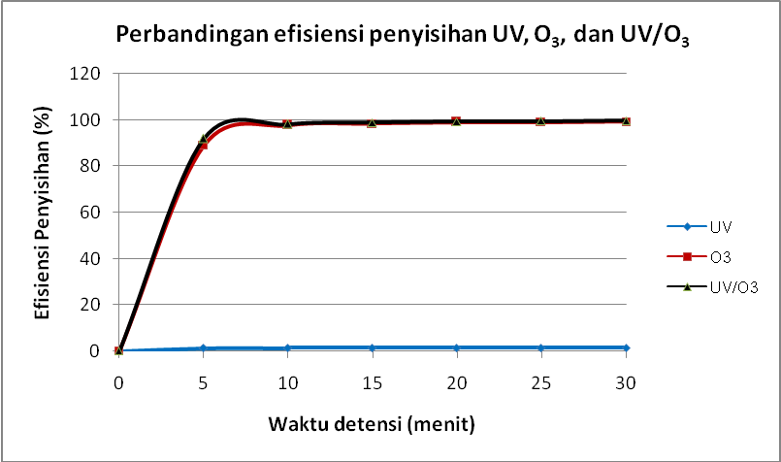

Gambar 4.3 Perbandingan efisiensi penyisihan antara UV, O₃, dan UV/O₃

Pengolahan yang menggunakan UV 254 nm penyisihan zat warnanya tidak begitu efisien karena penyisihannya sangat kecil dengan penyisihannya sebesar 1,38 % untuk waktu 30 menit. Sedangkan untuk pengolahan warna tekstil yang menggunakan O₃ 13,75 g/m³ di dapat hasil penyisihan warna sebesar 99,34% dengan waktu 30 menit. Sedangkan untuk yang menggunakan kombinasi (UV 254 nm/O₃ 13,75 g/m³) di dapat penyisihan warna tekstil sebesar 99,78% untuk waktu 30 menit.
Dari hasil di atas maka dapat disimpulkan bahwa pengolahan limbah industri tekstil pada proses pencelupan yaitu yang menggunakan UV tidak begitu efisien sehingga tidak cocok untuk diterapkan pada industri tekstil karena UV dalam pengolahan limbah tekstil tidak mampu mendegradasi warna dalam limbah tekstil. UV secara luas dapat diterima sebagai solusi terpecaya dan ramah lingkungan untuk desinfeksi air.
Sedangkan pengolahan yang menggunakan O₃ 13,75 g/m³ dan gabungan UV 254 nm/O₃ 13,75 g/m³ disini penurunannya hampir mendekati 100% tetapi untuk pengolahan yang menggunakan O₃ 13,75 g/m³ dan UV 254 nm/ O₃ 13,75 g/m³ tidak begitu beda jauh, karena baik O₃ dan UV/O₃ menghasilkan radikal hiroksil. Untuk O₃ menghasilkan oksidasi sebesar 2,07 V dan untuk UV/O₃ mengasilkan oksidasi kuat sebesar 2,8 V (Sugiarto, 2007). Untuk dapat jelasnya yaitu sebagai berikut:
Ozone (O₃)

O₃ + H₂O → HO₃ + OH*

HO₃ + OH* → 2 HO₂
O₃ + HO₂ → OH* + 2O₂
OH* + HO₂ → H₂O + O₂ (Hoigne dan Bader, 1977 dikutip dari Environmental Protection Agency, 1999)
Ozone dan Ultraviolet light (O₃/UV)
O₃ + UV (254 nm) → O₂ + O
O + H₂O → 2 OH*
H₂O + UV → H + OH*
H + O₃ → OH* + O₂ (Sugiarto, 2007)
Radikal hidroksil (OH*) inilah yang bereaksi dengan senyawa organik pada limbah tekstil tersebut, dan besarnya oksidasi yaitu sebesar 2,8V.

4.1.4 Pembuatan ozon dengan variasi suplai oksigen
Untuk penelitian ini konsentrasi ozon didapatkan dari ozon generator masuda dengan suplai oksigen yang berasal dari tabung oksigen. Pada penelitian ini dibutuhkan suplai oksigen, dengan alasan ozon generator bekerja dengan adanya suplai oksigen yang masuk ke dalam generator tersebut. Variasi oksigen yang digunakan adalah sebesar 1, 2, 3, 4, dan 5 (l/mnt) dan dapat dilihat pada Gambar 4.4 dan Gambar 4.5

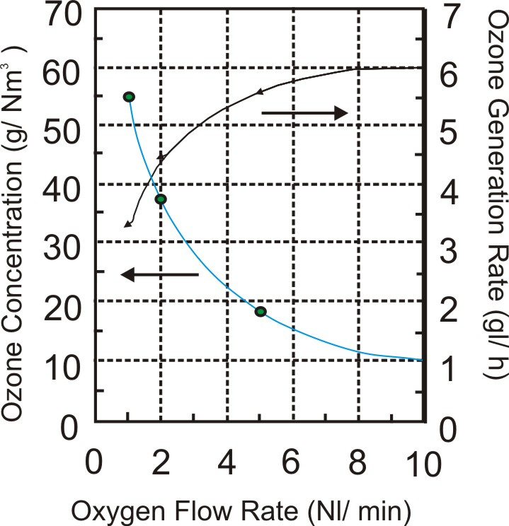

Gambar 4.4 konsentrasi Ozon (Masuda research, inc)

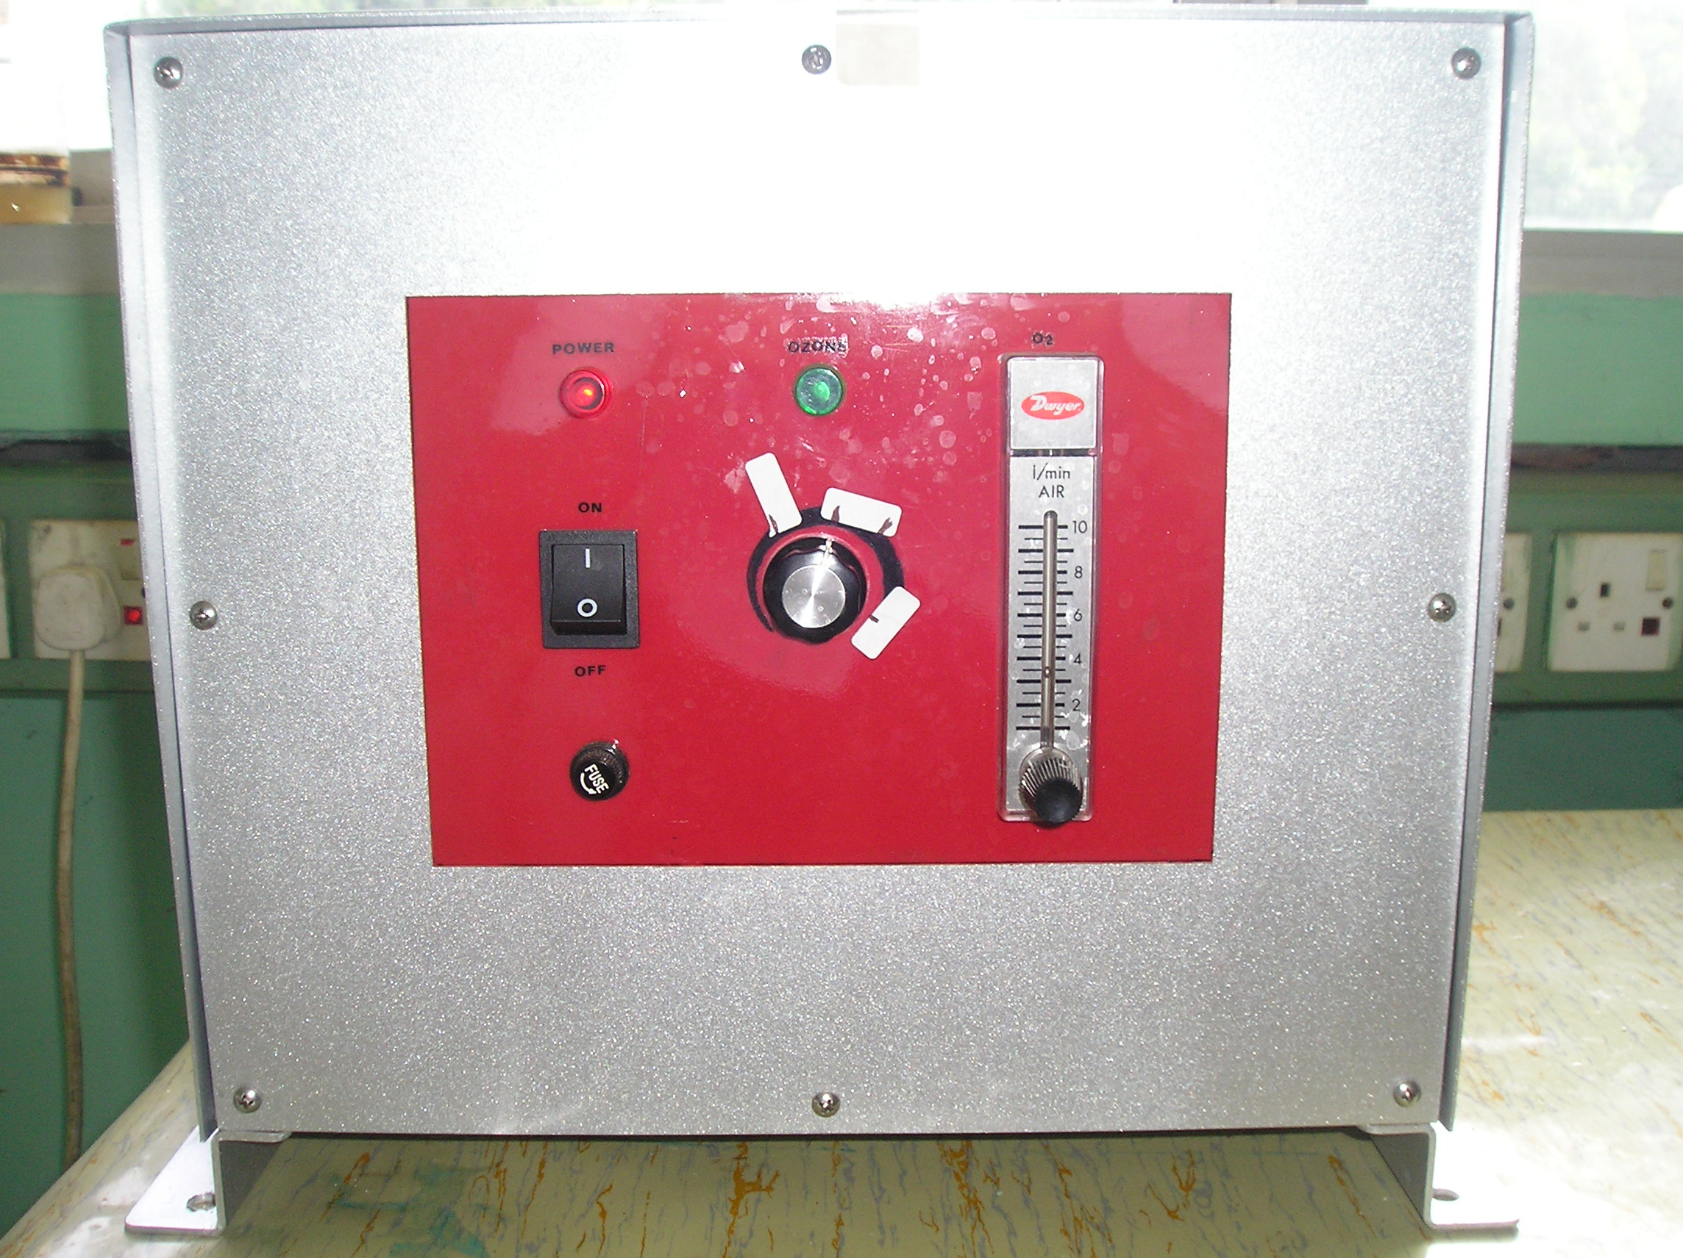

Gambar 4.5 Ozon generator

Berdasarkan Gambar 4.4 dan Gambar 4.5 di dapat konsentrasi ozon sebesar 55, 37, 28, 22,5 dan 18 (g/m³) pada keadaan normal (bukaan pada ozon generator 100%). Pada penelitian ini ozon generator yang digunakan adalah dalam keadaan 25% bukaan dari ozon generator sehingga didapatkan konsentrasi 13,75; 9,25; 7; 5,625 dan 4,5 (g/m³).
Ozon dapat diproduksi dengan beberapa cara, tapi cara yang paling dominan dipakai adalah corona discharge. Corona discharge dikenal juga sebagai silent electrical discharge yaitu melewatkan O₂ melalui dua elektroda yang terpisah dengan sebuah dielektrik dan discharge gap. Tegangan disalurkan ke elektroda, menyebabkan aliran elektron melewati discharge gap. Elektron ini menyediakan energi untuk mendisosiasikan O₂ menuju pembentukan O₃. Gambar 4.6 menunjukkan bentuk dasar ozon generator (Environmental Protection Agency, 1999).
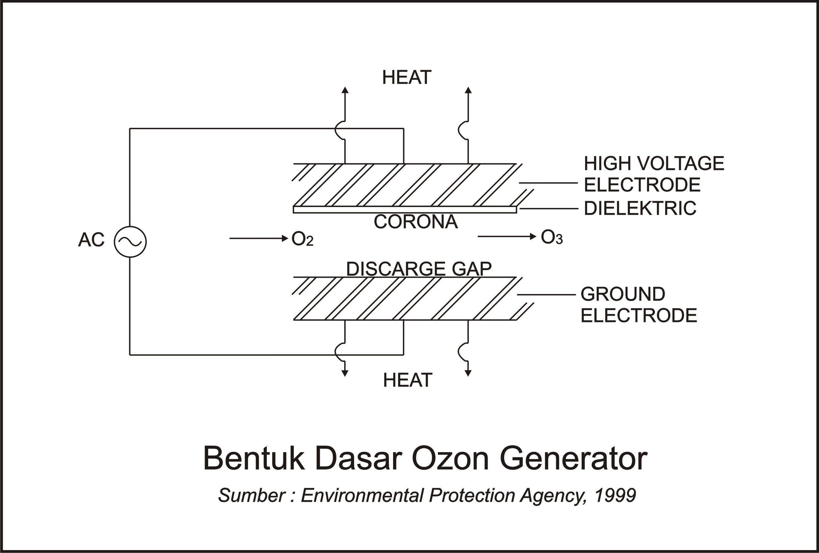

Gambar 4.6 Bentuk dasar ozon generator
(sumber: Environmental Protection Agency, 1999)

4.1.5 Penentuan ozon terbaik pada metode AOP
Pada penelitian ini, variasi ozon yang dipakai adalah 13,75 g/m³, 9,25 g/m³, 7 g/m³, 5,625 g/m³, dan 4,5 g/m³. Untuk penelitian ini, konsentrasi yang digunakan pada limbah artifisial yaitu sebesar 80 ppm dan waktu yang digunakan dalam penelitian ini adalah 30 menit dengan pengambilan sampel 5 menit sekali. Untuk lebih jelasnya maka dapat dilihat pada Tabel 4.1 dan Gambar 4.6 berikut ini:

Tabel 4.1 Persen penyisihan warna pada metode AOP
waktu | Persen penyisihan (%)
waktu | 13,75 g/m³ | 9,25 g/m³ | 7 g/m³ | 5,625 g/m³ | 4,5 g/m³
0 | 0,00 | 0,00 | 0,00 | 0,00 | 0,00
5 | 91,84 | 78,93 | 55,24 | 37,00 | 24,39
10 | 98,14 | 96,49 | 84,19 | 64,52 | 40,29
15 | 98,95 | 98,25 | 95,59 | 82,13 | 58,05
20 | 99,25 | 98,68 | 97,57 | 93,00 | 74,23
25 | 99,54 | 98,86 | 98,09 | 96,54 | 85,48
30 | 99,78 | 99,01 | 98,44 | 97,59 | 92,83

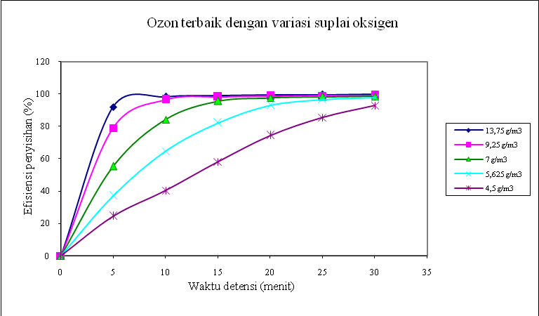

Gambar 4.7 Ozon terbaik dengan variasi suplai oksigen

Maka dengan demikian dapat disimpulkan bahwa konsentrasi ozon optimum yaitu pada suplai oksigen sebesar 1 l/mnt dengan konsentrasi ozon sebesar 13,75 g/m³. Pada konsentrasi ozon tersebut hidroksil radikal (OH*) dapat terbentuk secara optimum dibandingkan dengan yang lainnya karena pada konsentrasi 13,75 g/m³ merupakan konsentrasi maksimal pada keadaan bukaan ozon 25% yang dihasilkan oleh ozon generator tersebut. Hal ini membuat hidroksil radikal (OH*) sangat mudah bereaksi dengan senyawa yang ada disekitarnya.

4.1.6 pH terbaik
Berdasarkan hasil penelitian di atas untuk waktu 15 menit sampai 30 menit terlihat penyisihan antara konsentrasi ozon 7 g/m³, 9,25 g/m³, dan 13,75 g/m³ terlihat tidak begitu signifikan dengan persen penyisihan di atas 90%. Sehingga pada penelitian ini waktu yang digunakan selama 16 menit dengan pengambilan sampel setiap 2 menit sekali dan pada penelitian ini variasi pH yang digunakan adalah 2, 4, 6, 8, 10, dan 12. Untuk konsentrasi limbah artifisial yang digunakan adalah 80 ppm dengan pengolahan menggunakan kombinasi UV 254 nm/O₃ 13,75 g/m³. Untuk hasil pengolahan secara jelasnya dapat dilihat pada Tabel 4.2 dan Gambar 4.7 berikut ini :
Tabel 4.2 Penyisihan warna untuk pH
Waktu (menit) | pH 2 | pH 4 | pH 6 | pH 8 | pH 10 | pH 12
0 | 0,00 | 0,00 | 0,00 | 0,00 | 0,00 | 0,00
2 | 68,87 | 60,15 | 55,29 | 51,23 | 80,75 | 79,72
4 | 91,52 | 89,88 | 63,92 | 65,09 | 95,10 | 94,24
6 | 94,12 | 92,31 | 74,37 | 78,38 | 96,90 | 96,59
8 | 96,92 | 95,51 | 91,02 | 85,77 | 97,73 | 97,54
10 | 98,14 | 96,75 | 97,03 | 89,77 | 98,30 | 98,14
12 | 98,61 | 97,37 | 98,67 | 93,93 | 98,68 | 98,49
14 | 99,05 | 97,85 | 98,99 | 96,58 | 99,05 | 98,80
16 | 99,21 | 98,23 | 99,20 | 98,23 | 99,18 | 99,11

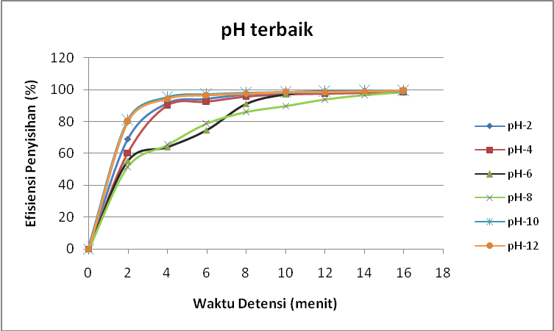

Gambar 4.8 pH terbaik
Adapun hasil yang di dapat pada penelitian ini pada 2 menit didapat hasil terbaik penyisihan yaitu pada pH-10 dan pH-12 dengan hasil penyisihannya 80,75% dan 79,72%, pada menit ke-4 di dapat hasil terbaik pada pH-10 dan pH-12 dengan hasil penyisihan 95,10% dan 94,24%, untuk menit ke-6 di dapat hasil terbaik pada pH-10 dan pH-12 dengan hasil penyisihannya sebesar 96,90% dan 96,59%, untuk menit ke-8 di dapat hasil terbaik pada pH-10 dan pH-12 dengan penyisihannya sebesar 97,73 dan 97,54%, untuk menit ke-10 sampai dengan menit ke-16 untuk pH-2 sampai dengan pH-12 penyisihannya sudah di atas 89,77 % sehingga penyisihannya sudah tidak efektif.
Dengan melihat penjelasan di atas maka dalam penelitian ini pengolahan limbah dengan pH basa merupakan pengolahan terbaik dibandingkan dengan yang lainnya. Efektivitas O₃ untuk mengoksidasi komponen organik dan inorganik adalah fungsi dari temperatur dan pH. O₃ pada pH rendah (pH<7), bereaksi terutama sebagai molekul O₃ yang selektif dan kadang-kadang lambat bereaksi hal ini dapat dilihat pada menit ke-2 dengan hasil penyisihan (55,29-68,87)%. O₃ pada pH tinggi (pH>8) dengan cepat terurai menjadi radikal hidroksil bebas yang bereaksi dengan cepat (Salama, 2000 dikutip dari Fitria, 2006) hal ini dapat dilihat pada menit ke-2 dengan hasil penyisihan (79,72-80,75)%.
Berdasarkan hasil penelitian yang dilakukan ini yaitu pada pH-2, pH-10 dan pH-12 merupakan pH yang terbaik untuk warna Remazol Navy Blue Scarlet pada waktu menit ke-4 dan ke-6. Akan tetapi untuk pH-2 penyisihannya di dapat hasil cukup baik, hal ini karena untuk penurunan pH pada penelitian ini menggunakan HCl dimana HCl ini dimungkinkan bereaksi terlebih dahulu bereaksi dengan senyawa organik sehingga dapat membantu penurunan warna sebelum bereaksi dengan radikal hidroksil bebas. Sehingga untuk penelitian berikutnya menggunakan pH-12 karena pada sebagian besar limbah tekstil yang dihasilkan oleh industri tekstil berada pada pH-12, dibandingkan dengan pH-2 yang harus menurunkan dari pH yang dihasilkan oleh industri tekstil dari pH-12 ke pH-2 sehingga tidak efektif apabila limbah tekstil yang di olah menggunakan pH-2.

4.2 Penelitian Utama
Pada penelitian utama ini pengolahan yang digunakan adalah reaktor ozon 13,75 g/m³ dan kombinasi antara UV 254 nm dan O₃ 13,75 g/m³, dengan pH yang digunakan adalah pH yang dihasilkan oleh pabrik tekstil yaitu pada pH-12. Untuk konsentrasi warna ini menggunakan beberapa variasi yaitu 60, 80, 100, dan 120 ppm.
Parameter yang diukur adalah besarnya penyisihan warna Remazol Navy Blue Scarlet dari limbah artifisial dengan waktu 16 menit dan di periksa setiap 2 menit sekali. Adapun hasil dalam penelitian utama adalah dapat dilihat pada tabel dan gambar berikut ini :
Tabel 4.3 Penelitian utama
Waktu | Efisiensi penyisihan (%)
Waktu | 60 ppm |  | 80 ppm |  | 100 ppm |  | 120 ppm
(menit) | O₃ | AOP | O₃ | AOP | O₃ | AOP | O₃ | AOP
0 | 0,00 | 0,00 | 0,00 | 0,00 | 0,00 | 0,00 | 0,00 | 0,00
2 | 62,75 | 74,56 | 70,20 | 80,04 | 76,71 | 83,10 | 74,93 | 79,44
4 | 85,34 | 93,12 | 88,73 | 94,63 | 90,92 | 95,44 | 90,79 | 94,63
6 | 92,30 | 96,34 | 94,15 | 96,78 | 95,26 | 97,27 | 95,13 | 96,84
8 | 94,60 | 97,17 | 95,92 | 97,49 | 96,78 | 97,89 | 96,51 | 97,82
10 | 95,83 | 97,74 | 96,84 | 98,17 | 97,50 | 98,23 | 97,31 | 98,33
12 | 96,84 | 98,27 | 97,49 | 98,54 | 97,93 | 98,80 | 97,78 | 98,63
14 | 97,52 | 98,71 | 98,03 | 98,87 | 98,32 | 99,05 | 98,17 | 98,93
16 | 98,19 | 98,91 | 98,42 | 99,14 | 98,65 | 99,24 | 98,58 | 99,24

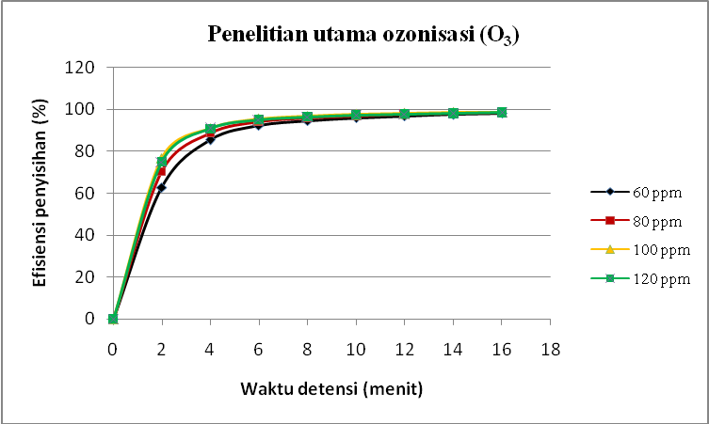

Gambar 4.9 Penyisihan warna pada penelitian utama Ozonisasi
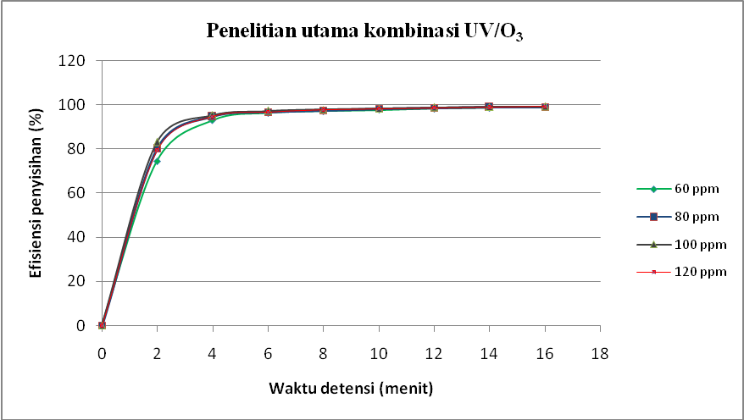

Gambar 4.10 Penyisihan warna pada penelitian utama kombinasi UV/O₃

Dari hasil penelitian di atas untuk pengolahan O₃ dengan kombinasi antara UV/O₃ penyisihannya terlihat sangat signifikan untuk waktu menit ke-2 dan ke-4 sedangkan waktu 6 menit sampai dengan 16 menit penyisihannya tidak begitu signifikan hal ini dapat dilihat pada Gambar 4.11 di bawah ini
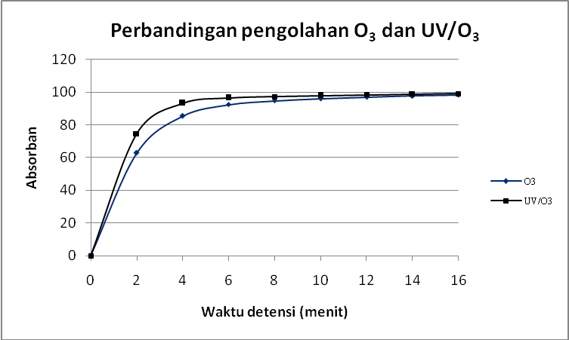

Gambar 4.11 Perbandingan pengolahan O₃ dan UV/O₃
pada konsentrasi 60 ppm
Berdasarkan gambar di atas dapat dilihat untuk perbandingan antara pengolahan O₃ dengan kombinasi UV/O₃ di dapat hasil pengolahan yang yang signifikan untuk menit ke-2 sampai dengan ke-6 sedangkan untuk menit ke-8 sampai dengan menit ke-16 di dapat persen penyisihan yang sama.

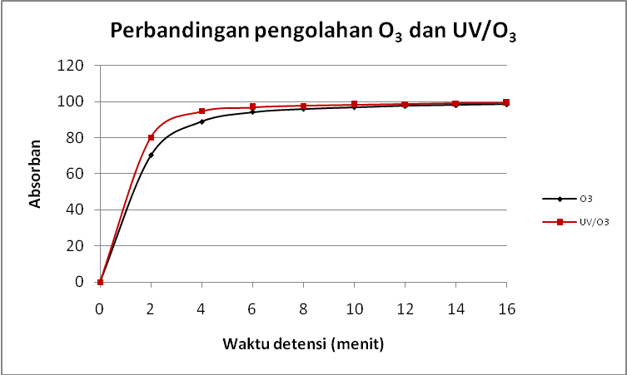

Gambar 4.12 Perbandingan pengolahan O₃ dan UV/O₃
pada konsentrasi 80 ppm
Untuk Gambar 4.12 di dapat hasil penyisihan warna antara kedua pengolahan di atas di dapat hasil penyisihan warna yang signifikan pada menit kedua dan keempat, sedangkan untuk menit ke-6 sampai dengan ke-16 relatif mendekati sama.

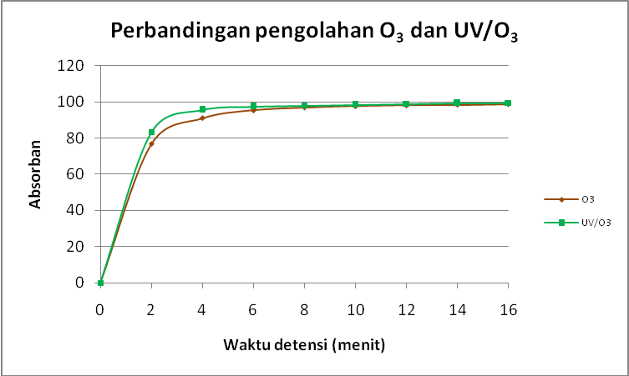

Gambar 4.13 Perbandingan pengolahan O₃ dan UV/O₃
pada konsentrasi 100 ppm
Untuk pengolahan dengan konsentrasi warna 100 ppm untuk penyisihan warna antara pengolahan O₃ dan kombinasi UV/O₃ di dapat grafik dengan pola yang sama dengan konsentrasi 80 ppm dengan hasil yang signifikan pada menit ke-2 dan ke-4, untuk menit selanjutnya di dapat hasil yang tidak signifikan.

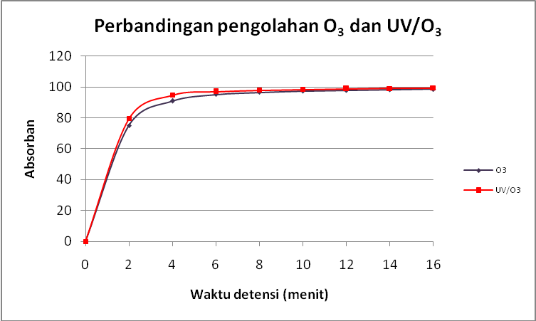

Gambar 4.14 Perbandingan pengolahan O₃ dan UV/O₃
pada konsentrasi 120 ppm
Untuk konsentrasi 120 pola dari grafik tersebut mirip dengan pola grafik pada konsentrasi 80 ppm.

Berdasarkan hasil di atas maka untuk pengolahan UV/O₃ pada menit ke-2 dan ke-4 didapat hasil terbaik dikarenakan pada pengolahan ini adanya reaksi yang menghasilkan radikal hidroksil (OH*), secara jelasnya dapat di lihat sebagai berikut:
Ozone dan Ultraviolet light (O₃/UV)
O₃ + UV (254 nm) → O₂ + O
O + H₂O → 2 OH*
H₂O + UV → H + OH*
H + O₃ → OH* + O₂ (Sugiarto, 2007)
Sedangkan untuk menit ke-6 penyisihan warna antara pengolahan yang menggunakan O₃ 13,75 g/m³ dan kombinasi UV 254 nm/O₃ 13,75 g/m³ hasilnya tidak begitu beda jauh, hal ini dikarenakan untuk O₃ sendiri memiliki radikal hidroksil (OH*) dengan nilai oksidasi sebesar 2,07V (Sugiarto, 2007).

Ozone (O₃)

O₃ + H₂O → HO₃ + OH*

HO₃ + OH* → 2 HO₂
O₃ + HO₂ → OH* + 2O₂
OH* + HO₂ → H₂O + O₂ (Environmental Protection Agency, 1999)
Untuk konsentrasi warna yang tersisa dalam pengolahan yang menggunakan O₃ 13,75 g/m³ dan kombinasi UV 254 nm/O₃ 13,75 g/m³ untuk lebih jelasnya dapat dilihat pada tabel berikut ini:
Tabel 4.4 Konsentrasi warna yang tersisa
Waktu | Konsentrasi warna yang tersisa (ppm)
Waktu | 60 ppm |  | 80 ppm |  | 100 ppm |  | 120 ppm
(menit) | O₃ | AOP | O₃ | AOP | O₃ | AOP | O₃ | AOP
0 | 60,00 | 60,00 | 80,00 | 80,00 | 100,00 | 100,00 | 120,00 | 120,00
2 | 22,35 | 15,26 | 23,84 | 15,96 | 23,29 | 16,90 | 30,09 | 24,67
4 | 8,80 | 4,13 | 9,02 | 4,29 | 9,08 | 4,56 | 11,05 | 6,44
6 | 4,62 | 2,20 | 4,68 | 2,57 | 4,74 | 2,73 | 5,84 | 3,79
8 | 3,24 | 1,70 | 3,26 | 2,01 | 3,22 | 2,11 | 4,19 | 2,61
10 | 2,50 | 1,36 | 2,53 | 1,46 | 2,50 | 1,77 | 3,23 | 2,00
12 | 1,89 | 1,04 | 2,01 | 1,17 | 2,07 | 1,20 | 2,67 | 1,65
14 | 1,49 | 0,77 | 1,58 | 0,90 | 1,68 | 0,95 | 2,19 | 1,28
16 | 1,09 | 0,65 | 1,26 | 0,69 | 1,35 | 0,76 | 1,70 | 0,91

Berdasarkan hasil di atas untuk pengolahan yang menggunakan O₃ 13,75 g/m³ untuk konsentrasi warna 60, 80, 100, dan 120 (ppm) di dapat hasil penyisihan untuk waktu menit ke-2 sebesar 37,65; 56,16; 72,71; dan 89,91 (ppm), sedangkan yang menggunakan gabungan UV 254 nm/O₃ 13,75 g/m3 dengan konsentrasi dan waktu yang sama seperti pengolahan O₃ 13,75 g/m³ di dapat hasil sebesar 44,74; 64,04; 83,10; dan 95,33 (ppm). Dengan hasil di atas untuk konsentrasi dinaikkan maka hasil penyisihan warnanya akan naik pula.
Berdasarkan hasil di atas untuk pengolahan dengan waktu 2 menit dan 4 menit apabila diterapkan pada industri tekstil sebaiknya digunakan pengolahan kombinasi UV/O₃ dibandingkan dengan ozon akan tetapi untuk pengolahan dengan lebih dari 6 menit sebaiknya menggunakan pengolahan ozon dibandingkan dengan UV/O₃.

4.3 Energi yang digunakan

Alat yang digunakan dalam penelitian ini terditi dari:
- Pompa 30 watt
- Stirer 50 watt
- Ozon generator 450 watt
- UV 15 watt
- Volume limbah 1,5 L
Besarnya energi yang digunakan dalam pengolahan limbah artifisial.
E_{EO} = $\frac{\text{Pt}\text{1000}}{V\text{log}({\text{ci}}/{\text{cf}})}$ (Parson,2005)
E_{EO} = Energi (kWh)
P = Daya yang digunakan (Watt)
t = Waktu (h)
V = Volume yang diolah (L)
ci = Konsentrasi warna awal (ppm)
cf = Konsentrasi warna akhir (ppm)

4.3.1 Energi pengolahan menggunakan O₃
Penelitian ini daya yang digunakan dalam pengolahan limbah menggunakan reaktor O₃ adalah 450 watt
- Energi yang digunakan dalam mengolah limbah warna Remazol Navy Blue Scarlet dengan konsentrasi 60 ppm untuk efisiensi penyisihan 92,3% dengan waktu 6 menit (0,1 jam).
E_{EO} = $\frac{\text{Pt}\text{1000}}{V\text{log}({\text{ci}}/{\text{cf}})}$
E_{EO} = $\frac{\text{450}x0,1x\text{1000}}{1,5\text{log}({\text{60}}/4,\text{62})}$
E_{EO} = 26,94 kWh

- Energi yang digunakan dalam mengolah limbah warna Remazol Navy Blue Scarlet dengan konsentrasi 80 ppm untuk efisiensi penyisihan 94,15% dengan waktu 6 menit (0,1 jam).
E_{EO} = $\frac{\text{Pt}\text{1000}}{V\text{log}({\text{ci}}/{\text{cf}})}$
E_{EO} = $\frac{\text{450}x0,1x\text{1000}}{1,5\text{log}({\text{80}}/4,\text{68})}$
E_{EO} = 24,33 kWh

- Energi yang digunakan dalam mengolah limbah warna Remazol Navy Blue Scarlet dengan konsentrasi 100 ppm untuk efisiensi penyisihan 95,26% dengan waktu 6 menit (0,1 jam).
E_{EO} = $\frac{\text{Pt}\text{1000}}{V\text{log}({\text{ci}}/{\text{cf}})}$
E_{EO} = $\frac{\text{450}x0,1x\text{1000}}{1,5\text{log}({\text{100}}/4,\text{74})}$
E_{EO} = 22,65 kWh

- Energi yang digunakan dalam mengolah limbah warna Remazol Navy Blue Scarlet dengan konsentrasi 120 ppm untuk efisiensi penyisihan 95,13% dengan waktu 6 menit (0,1 jam).
E_{EO} = $\frac{\text{Pt}\text{1000}}{V\text{log}({\text{ci}}/{\text{cf}})}$
E_{EO} = $\frac{\text{450}x0,1x\text{1000}}{1,5\text{log}({\text{120}}/5,\text{85})}$
E_{EO} = 22,86 kWh

4.3.2 Energi pengolahan menggunakan UV/O₃
Penelitian ini daya yang digunakan dalam pengolahan limbah menggunakan reaktor UV/O₃ adalah sebagai berikut
- Energi yang digunakan dalam mengolah limbah warna Remazol Navy Blue Scarlet dengan konsentrasi 60 ppm untuk efisiensi penyisihan 93,12% dengan waktu 4 menit (0,067 jam).
- E_{EO} UV = $\frac{\text{Pt}\text{1000}}{V\text{log}({\text{ci}}/{\text{cf}})}$

= $\frac{\text{15}x0,\text{067}x\text{1000}}{1,5\text{log}({\text{60}}/4,\text{13})}$
= 573,62 Wh → 0,574 kWh

- E_{EO} O₃ = $\frac{\text{Pt}\text{1000}}{V\text{log}({\text{ci}}/{\text{cf}})}$
= $\frac{\text{450}x0,\text{067}x\text{1000}}{1,5\text{log}({\text{60}}/4,\text{13})}$
= 17,21 kWh

- Energi yang digunakan dalam mengolah limbah warna Remazol Navy Blue Scarlet dengan konsentrasi 80 ppm untuk efisiensi penyisihan 94,63% dengan waktu 4 menit (0,067 jam).
- E_{EO} UV = $\frac{\text{Pt}\text{1000}}{V\text{log}({\text{ci}}/{\text{cf}})}$

= $\frac{\text{15}x0,\text{067}x\text{1000}}{1,5\text{log}({\text{80}}/4,\text{29})}$
= 524,67 Wh → 0,525 kWh

- E_{EO} O₃ = $\frac{\text{Pt}\text{1000}}{V\text{log}({\text{ci}}/{\text{cf}})}$
= $\frac{\text{450}x0,\text{067}x\text{1000}}{1,5\text{log}({\text{80}}/4,\text{29})}$
= 15,74 kWh
- Energi yang digunakan dalam mengolah limbah warna Remazol Navy Blue Scarlet dengan konsentrasi 100 ppm untuk efisiensi penyisihan 95,44% dengan waktu 4 menit (0,067 jam).
- E_{EO} UV = $\frac{\text{Pt}\text{1000}}{V\text{log}({\text{ci}}/{\text{cf}})}$

= $\frac{\text{15}x0,\text{067}x\text{1000}}{1,5\text{log}({\text{100}}/4,\text{56})}$
= 497,13 Wh → 0,497 kWh

- E_{EO} O₃ = $\frac{\text{Pt}\text{1000}}{V\text{log}({\text{ci}}/{\text{cf}})}$
= $\frac{\text{450}x0,\text{067}x\text{1000}}{1,5\text{log}({\text{100}}/4,\text{56})}$
= 14,91 kWh

- Energi yang digunakan dalam mengolah limbah warna Remazol Navy Blue Scarlet dengan konsentrasi 120 ppm untuk efisiensi penyisihan 94,63% dengan waktu 4 menit (0,067 jam).
- E_{EO} UV = $\frac{\text{Pt}\text{1000}}{V\text{log}({\text{ci}}/{\text{cf}})}$

= $\frac{\text{15}x0,\text{067}x\text{1000}}{1,5\text{log}({\text{120}}/6,\text{44})}$
= 524,81 Wh → 0,525 kWh

- E_{EO} O₃ = $\frac{\text{Pt}\text{1000}}{V\text{log}({\text{ci}}/{\text{cf}})}$
= $\frac{\text{450}x0,\text{067}x\text{1000}}{1,5\text{log}({\text{120}}/6,\text{44})}$
= 15,74 kWh

4.3.3 Pemilihan pengolahan
Untuk pemilihan pengolahan, digunakan dua perbandingan yaitu perhitungan energi dan biaya pengolahan dengan efisiensi penyisihan 90% lebih dan perhitungan energi dan biaya pengolahan dengan waktu 6 menit. Berdasarkan perhitungan energi dan biaya yang dikeluarkan oleh kedua pengolahan antara pengolahan O₃ dengan kombinasi UV/O₃ maka di dapat hasil perbandingan pada Tabel 4.5 sebagai berikut :

Tabel 4.5 Perhitungan energi dan biaya pengolahan
Estimasi | Pengolahan dengan O₃ |  |  |  | Pengolahan dengan UV/O₃
Estimasi | Waktu pengolahan 6 menit |  |  |  | Waktu pengolahan 4 menit
Estimasi | 60 ppm | 80 ppm | 100 ppm | 120 ppm | 60 ppm | 80 ppm | 100 ppm | 120 ppm
Energi (kWh) | 26,94 | 24,33 | 22,65 | 22,86 | 17,78 | 16,26 | 15,40 | 16,26
Kons yg disisihkan (ppm) | 55,38 | 75,32 | 95,26 | 114,16 | 55,87 | 85,71 | 95,44 | 113,56
Biaya (Rp.) | 10.788 | 9.627 | 8.879 | 8.973 | 6.845 | 6.260 | 5.929 | 6.260

Keterangan :
- Umur lampu UV selama 1000 jam atau 41,67 hari (Philips)
- Waktu yang digunakan yaitu hasil dari efisiensi penyisihan warna lebih dari 90%.
- Contoh perhitungan biaya:
- Daya listrik sebesar 1300 Watt
- 20 kWh x Rp.385,- untuk pemakaian <20 kWh
- 40 kWh x Rp.445,- untuk pemakaian >20 sampai <40 kWh
- > dari 40 x Rp.495,- untuk pemakaian >40 kWh
- Beban Rp.39.130,- (Sumber PLN )
Contoh perhitungan yang menggunakan ozon untuk konsentrasi 60 ppm

Electricity Cost _{(6 menit)} = Energi (kWh) x Power cost (Rp./kWh)
= 26,94 kWh x Power cost (Rp./kWh)
= (20 kWh x Rp.385,-) + (6,94 kWh x Rp.445,-)
= Rp.7700 + Rp.3088
= Rp.10.788,-
Untuk konsentrasi 80, 100, dan 120 (ppm) perhitungannya sama dengan perhitungan di atas, untuk lebih jelasnya dapat di lihat pada pada Tabel 4.5

Tabel 4.6 Perhitungan energi dan biaya pengolahan dengan waktu 6 menit
Estimasi | Waktu pengolahan 6 menit
Estimasi | Pengolahan dengan O₃ |  |  |  | Pengolahan dengan UV/O₃
Estimasi | 60 ppm | 80 ppm | 100 ppm | 120 ppm | 60 ppm | 80 ppm | 100 ppm | 120 ppm
Energi (kWh) | 26,94 | 24,33 | 22,65 | 22,86 | 21,59 | 20,76 | 19,82 | 20,66
Kons yg disisihkan (ppm) | 55,38 | 75,32 | 95,26 | 114,16 | 57,,80 | 87,43 | 97,27 | 116,21
Biaya (Rp.) | 10.788 | 9.627 | 8.879 | 8.973 | 8.408 | 8.038 | 7.631 | 7.994

Contoh perhitungan Energi yang di perlukan untuk pengolahan UV/O₃
- Energi yang digunakan dalam mengolah limbah warna Remazol Navy Blue Scarlet dengan konsentrasi 60 ppm untuk efisiensi penyisihan 96,34% dengan waktu 6 menit (0,1 jam).
- E_{EO} UV = $\frac{\text{Pt}\text{1000}}{V\text{log}({\text{ci}}/{\text{cf}})}$

= $\frac{\text{15}x0,1x\text{1000}}{1,5\text{log}({\text{60}}/2,\text{20})}$
= 696,51 Wh → 0,70 kWh

- E_{EO} O₃ = $\frac{\text{Pt}\text{1000}}{V\text{log}({\text{ci}}/{\text{cf}})}$
= $\frac{\text{450}x0,1x\text{1000}}{1,5\text{log}({\text{60}}/2,\text{20})}$
= 20,89 kWh
Untuk perhitungan energi dengan konsentrasi 80, 100, dan 120 (ppm), pada waktu yang sama serta efisiensi penyisihan masing-masing yaitu 96,78%, 97,27%, dan 96,84% cara perhitungannya sama dengan perhitungan di atas, untuk lebih jelasnya dapat di lihat pada Tabel 4.6
Berdasarkan hasil perhitungan di atas maka energi elektrik yang dibutuhkan oleh pengolahan O₃ dibandingkan dengan pengolahan kombinasi UV/O₃ di dapat hasil yang lebih besar hal ini juga pengaruh dari waktu yang digunakan dalam pengolahan dan besarnya konsentrasi warna yang di dapat disisihkan oleh reaktor tersebut.
Sedangkan untuk biaya yang harus dikeluarkan oleh masing-masing reaktor, untuk investasi awal reaktor O₃ biaya yang harus dikeluarkan relatif lebih murah dibandingkan dengan reaktor UV/O₃, karena adanya penambahan lampu UV. Apabila di lihat dari segi pengolahan limbah tekstil menggunakan UV/O₃ relatif lebih cepat dan energi yang harus di keluarkan relatif lebih murah, hal ini dapat di lihat dengan efisiensi pengolahan sebesar lebih dari 90%.
Dari berbagai konsentrasi di atas baik pengolahan yang menggunakan O₃ maupun yang menggunakan kombinasi UV/O₃, berdasarkan hasil yang di dapat, untuk pengolahan limbah dengan konsentrasi awal 100 ppm merupakan hasil yang paling optimum dibandingkan dengan konsentrasi yang lainnya, karena Hidroksil radikal yang dihasilkan oleh pengolahan O₃ maupuin UV/O₃ dosisnya lebih cocok untuk menyisihkan warna limbah tekstil dengan konsentrasi 100 ppm, untuk pengolahan dengan O₃ efisiensi penyisihan 95,26% lebih besar dibandingkan dengan konsentrasi lainnya pada waktu 6 menit dan biaya yang dikeluarkan lebih kecil dibandingkan dengan konsentrasi warna lainnya, begitu juga dengan pengolahan UV/O₃ efisiensi penyisihan 95,44% lebih besar dibandingkan dengan konsentrasi lainnya pada waktu 4 menit dan biaya yang dikeluarkan lebih kecil dibandingkan dengan konsentrasi warna lainnya. Apabila pengolahan di atas diterapkan di lapangan sebaiknya digunakan pengolahan terbaik, yaitu dengan menggunakan kombinasi UV/O₃ dengan waktu 4 menit, hal tersebut atas pertimbangan hasil pengolahan dan biaya yang dikeluarkan oleh pengolahan tersebut.

